学会提问-哪些词语意思不明确

有了前面的学习，我相信大家都能准确的识别出作者提出的观点以及支撑这些观点的理由，那么接下来，就需要我们将论证结构放到更清晰的焦点之下仔细审视，明确各部分的确切含义，之后我们才能公正地评价呈现在我们面前的信息。这就要求我们特别注意语言的细枝末节，所以，今天我们来学习“如何识别哪些词语意思不明确”

1. **为什么要找出意思不明确的词语**
2. 只有理解了关键术语和词组的意思，才能对一个论证进行评价
3. 在读书或者听讲的时候，一定要强迫自己去寻找那些意思不明确的词或短语，否则就抓不住要领

所以，这就需要我们仔细推敲，找出哪些词语含义不明确，需要进一步解释，才能进行后续的推理。

1. **如何确定哪些词语或短语意思不清楚**
2. 首先要以表述出来的论题为线索来确定可能的“关键词”（即含义不明确的词，需要进一步解释的那些词或短语）
3. 其次要找出哪些词或短语在决定作者的理由能否支撑其结论方面起到关键性作用（即找出推理结构中的关键词，一旦找到关键词，就可以判断这些词的意思是否含糊不清）
4. 最后在寻找词的过程中，应该牢记目的，因为当前主要的目的是判断是否要接收作者所传达的观点，所以可以直接寻找影响自己判断的词或短语

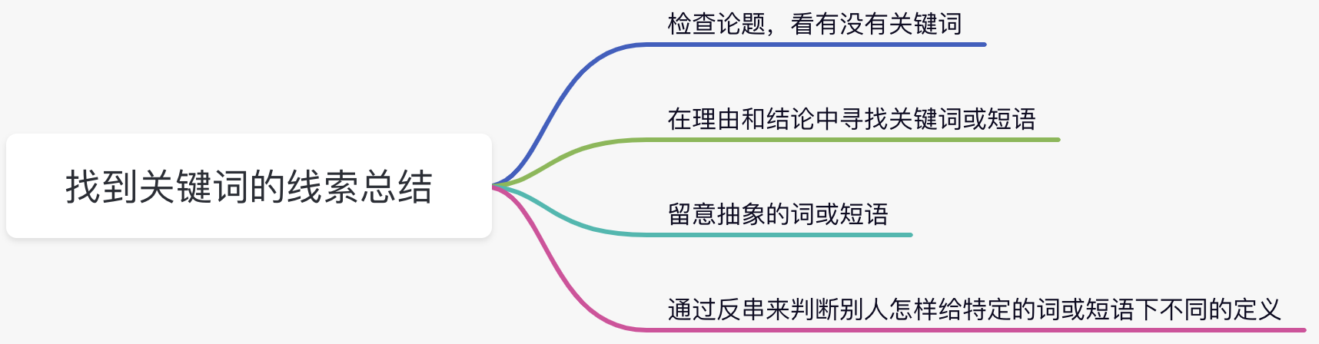

1. **检查词语有没有歧义**

当知道在哪儿找意思不明确的词或短语之后，接下来做的是重点关注每个词或短语，问一下自己“我知不知道它的意思”？

可以通过一下一个方法检查词语是否有歧义

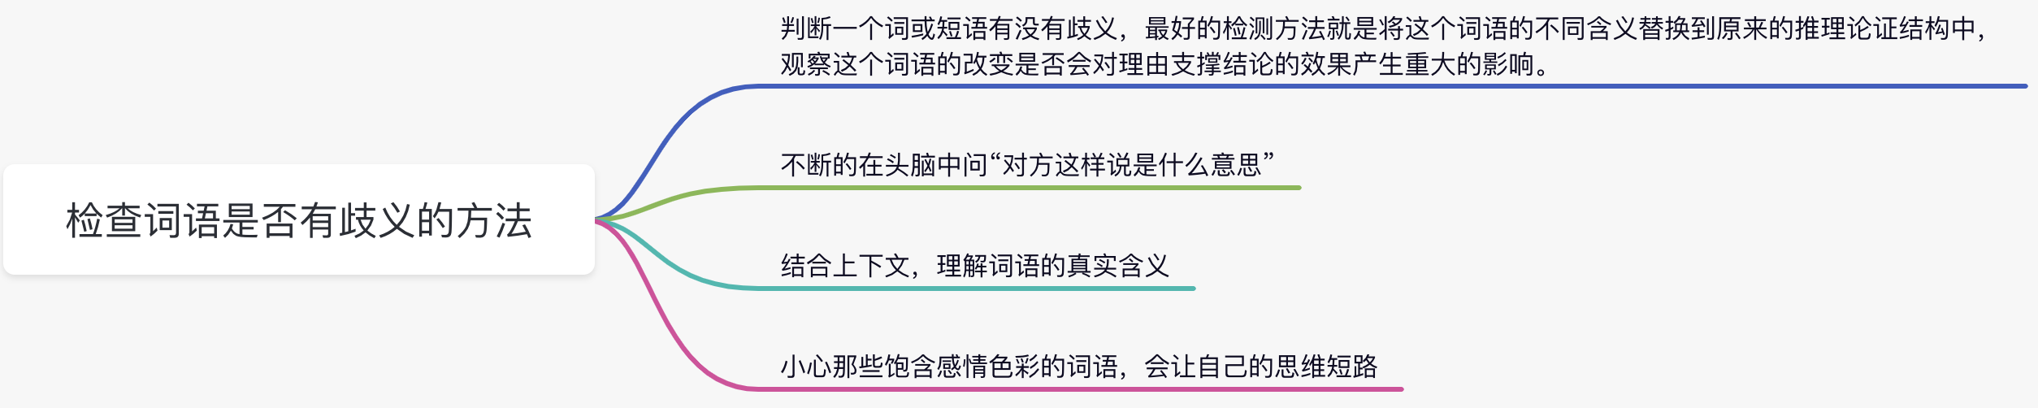

作为一个具有批判性思维的人，我们不能轻易同意作者的分析推理，直到他将影响推理过程的那些意思不明确的地方解释清楚才行。文章中给出了一些可以实践的方法，希望对大家有所帮助。

好了，今天就分享到这里，希望对大家有所帮助。如果觉得对您有帮助，请关注我的公众号，我们一起学习、交流、进步